ESCOLA BÁSICA E SECUNDÁRIA C/PE DA CALHETA
Física e Química A – 11.º Ano

Ficha de trabalho de iniciação Q1.2 – n.º 1
Nome: ____________________________________________________________ N.º: _____ Turma: _____

Unidade 1: Equilíbrio Químico / 1.2: Equilíbrio químico e extensão das reações químicas
1.2.1. Equilíbrio químico
1.2.2. Diferentes estados de equilíbrio de um sistema reacional

Dados: Consulte as massas atómicas relativas necessárias na Tabela Periódica.
V_{m}(PTN) = 22,4 dm³ mol⁻¹ | N_{A} = 6,022 x 10²³ mol⁻¹

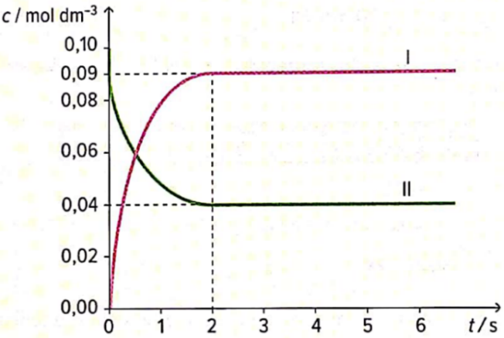
- O gráfico seguinte representa a evolução de uma reação química hipotética, na qual o reagente A, no estado gasoso, se transforma no produto da reação B, também no estado gasoso, a uma determinada temperatura.
  - Associe corretamente as curvas de variação de concentração ao reagente A e ao produto B.
  - Escreva a equação química de equilíbrio correspondente à reação.

- Selecione a opção correta.
    - Quando, no equilíbrio químico, as concentrações dos produtos da reação prevalecem sobre as concentrações dos reagentes, a reação inversa é mais extensa que a reação direta.
    - Quando um sistema reacional atinge o estado de equilíbrio químico, as concentrações dos produtos da reação são superiores às concentrações dos reagentes.
    - Numa reação química reversível, as reações direta e inversa não coexistem.
    - Para um dado sistema reacional em equilíbrio, a extensão da reação direta não depende do intervalo de tempo que o sistema demora a atingir o equilíbrio.

- Selecione a opção que completa corretamente a frase seguinte.
Uma reação reversível é aquela em que…
    - Se alcança o equilíbrio químico quase instantaneamente.
    - Só se alcança o equilíbrio químico quando se esgota, pelo menos um dos reagentes.
    - Uma vez atingido o equilíbrio químico, o valor da concentração dos reagentes e produtos da reação permanece constante.
    - Quando a concentração dos reagentes no equilíbrio é maior que a dos produtos, a reação direta é a mais extensa.

- Num recipiente fechado colocam-se, à temperatura T, 256,0 g de iodeto de hidrogénio, HI, ocorrendo a seguinte reação:
2 HI (g) ⇌ I₂ (g) + H₂ (g)
Quando se atinge o equilíbrio químico existem 0,20 mol de hidrogénio.
Qual a composição molar da mistura em equilíbrio?
Dado: M(HI) = 127,91 g mol⁻¹

- Num recipiente com 2,0 L de capacidade, encerraram-se 1,00 mol de nitrogénio, N₂, e 1,00 mol de hidrogénio, H₂, tendo-se estabelecido o equilíbrio a uma dada temperatura.
N₂ (g) + 3 H₂ (g) ⇌ 2 NH₃ (g)
Quando se atingiu o equilíbrio tinha-se dissociado 10% do nitrogénio.
  - Determine a composição do sistema no equilíbrio, a essa temperatura.
  - As concentrações de N₂, H₂ e NH₃ no equilíbrio são, respetivamente…
    - 0,45 mol dm⁻³, 0,10 mol dm⁻³ e 0,35 mol dm⁻³.
    - 0,35 mol dm⁻³, 0,10 mol dm⁻³ e 0,45 mol dm⁻³.
    - 0,45 mol dm⁻³, 0,35 mol dm⁻³ e 0,10 mol dm⁻³.
    - 0,10 mol dm⁻³, 0,35 mol dm⁻³ e 0,45 mol dm⁻³.
  - Qual é a fração molar do amoníaco no equilíbrio?

- Num vaso reator com 5,0 L de capacidade encerraram-se a uma dada temperatura 2,0 mol de HI (g), ocorrendo a reação seguinte:
2 HI (g) ⇌ H₂ (g) + I₂ (g)
Uma vez atingido o equilíbrio verificou-se que se ionizaram 10% de HI.
  - Determine a composição do sistema reacional no equilíbrio, à temperatura considerada.
  - Selecione a opção correta.
    - A concentração de H₂ (g) no equilíbrio é 4,0 x 10⁻² mol dm⁻³.
    - A concentração de HI (g) no equilíbrio é 1,8 x 10⁻¹ mol dm⁻³.
    - As concentrações de H₂ (g) e I₂ (g) no equilíbrio são iguais e o seu valor é 2,0 x 10⁻² mol dm⁻³.
    - A concentração de HI (g) no equilíbrio é a 4,0 x 10⁻² mol dm⁻³.
  - Calcule a fração molar de I₂ (g) no sistema em equilíbrio.

- Encerraram-se num vaso reator 2,0 mol de um componente gasoso A₂B. Este composto, sujeito a aquecimento até 500 ºC, decompôs-se em A (g) e B (g), segundo o equilíbrio químico seguinte:
2 A (g) + B (g) ⇌ A₂B (g)
Uma vez atingido o equilíbrio verificou-se, experimentalmente, que no vaso reator existia 1,5 mol de B (g).
  - Determine a composição molar da mistura no equilíbrio.
  - Selecione a opção que completa corretamente a frase seguinte.
A percentagem de conversão de A₂B (g), no sistema em equilíbrio, é…
- 60% | - 65% | - 70% | - 75%

- Uma amostra de 2,00 mol de dióxido de nitrogénio é colocada num vaso reator de 80,0 L de capacidade, à temperatura de 200 ºC, tendo-se dissociado 6,0%.
A equação que traduz este equilíbrio é:
2 NO₂ (g) ⇌ 2 NO (g) + O₂ (g)
Relativamente ao estado de equilíbrio, selecione a opção correta.
- As concentrações de NO e de O₂ são iguais.
- A concentração de NO₂ é 2,35 mol dm³.
- A quantidade química de NO é 0,06 mol.
- A concentração de O₂ é 7,5 x 10⁻⁴ mol dm⁻³.

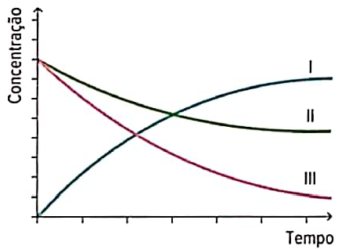
- Uma das reações que está na origem das chuvas ácidas é a reação do dióxido de enxofre, SO₂ (g), com o oxigénio da atmosfera, O₂ (g), originando trióxido de enxofre, SO₃ (g), traduzindo por:
2 SO₂ (g) + O₂ (g) ⇌ 2 SO₃ (g)
O gráfico seguinte representa uma das possíveis evoluções das concentrações dos componentes da mistura reacional em função do tempo, num recipiente fechado contendo inicialmente uma mistura de SO₂ (g) e O₂ (g).
Selecione a opção que contém a sequência que refere a evolução das concentrações de SO₂ (g), O₂ (g) e SO₃ (g), respetivamente.
- III, II e I | - II, III e I | - III, I e II | - II, I e III
- A constante de equilíbrio, K_{c}, da reação química seguinte é 4,0 x 10¹³, à temperatura de 25 ºC.
2 NO (g) + O₂ (g) ⇌ 2 NO₂ (g)
  - Na mistura reacional em equilíbrio predominam os reagentes ou o produto da reação?
  - Se as concentrações de NO e de NO₂ no equilíbrio forem, respetivamente, 2,0 x 10⁻⁶ mol dm⁻³ e
1,8 x 10⁻² mol dm⁻³, qual é a concentração de O₂ no equilíbrio.

- Escreva a expressão da constante de equilíbrio, K_{c}, para as seguintes reações:
  - N₂ (g) + O₂ (g) ⇌ 2 NO (g)
  - 2 NO (g) + O₂ (g) ⇌ 2 NO₂ (g)
  - 2 H₂ (g) + S₂ (g) ⇌ 2 H₂S (g)
  - 2 N₂O₅ (g) ⇌ 4 NO₂ (g) + O₂ (g)
  - P₄O₁₀ (g) + 6 PCl₅ (g) ⇌ 10 POCl₃ (g)

- Considere a seguinte expressão da constante de equilíbrio, K_{c}.
$$K_{c}=\frac{{\left[SO_{3}\right]}_{e}^{2}}{{\left[SO_{2}\right]}_{e}^{2}×{\left[O_{2}\right]}_{e}^{}}$$
Selecione a opção que corresponde à equação química representada por esta expressão.
    - 2 SO₃ (g) ⇌ 2 SO₂ (g) + O₂ (g)
    - 2 SO₂ (g) + O₂ (g) ⇌ 2 SO₃ (g)
    - SO₂ (g) + O₂ (g) ⇌ 2 SO₃ (g)
    - SO₂ (g) + O₂ (g) ⇌ SO₃ (g)

- A equação química seguinte traduz um sistema em equilíbrio:
2 NO₂ (g) + 4 H₂ (g) ⇌ N₂ (g) + 4 H₂O (g)
Selecione a opção que completa corretamente a frase seguinte.
A expressão de K_{c} para este sistema reacional em equilíbrio é…
- $K_{c}=\frac{2 {\left[NO_{2}\right]}_{e}^{}×4 {\left[H_{2}\right]}_{e}^{} }{{\left[N_{2}\right]}_{e}^{}×{4 \left[H_{2}O\right]}_{e}^{}}$
- $K_{c}=\frac{{\left[N_{2}\right]}_{e}^{}×{\left[H_{2}O\right]}_{e}^{}}{{\left[NO_{2}\right]}_{e}^{2}×{\left[H_{2}\right]}_{e}^{}}$
- $K_{c}=\frac{{\left[N_{2}\right]}_{e}^{}×{\left[H_{2}O\right]}_{e}^{4}}{{\left[NO_{2}\right]}_{e}^{2}×{\left[H_{2}\right]}_{e}^{4}}$
- $K_{c}=\frac{{\left[NO_{2}\right]}_{e}^{}× {\left[H_{2}\right]}_{e}^{4} }{{\left[N_{2}\right]}_{e}^{}×{4 \left[H_{2}O\right]}_{e}^{4}}$

- Um recipiente de 2,00 dm³ de capacidade contém, a 395 ºC, uma mistura em equilíbrio, de acordo com a equação seguinte:
CO (g) + Cl₂ (g) ⇌ COCl₂ (g)
As quantidades presentes no equilíbrio, a essa temperatura, são 1,20 x 10⁻² mol de CO e 2,50 x 10⁻² mol de Cl₂.
A constante de equilíbrio a 395 ºC é 1,23 x 10³. Que quantidade de COCl₂ está presente no equilíbrio?

- A reação química entre o monóxido de carbono e o vapor de água pode ser traduzida pela seguinte equação química:
CO (g) + H₂O (g) ⇌ CO₂ (g) + H₂ (g)
Num reator com a capacidade de 50,0 L introduziu-se, a uma determinada temperatura, 1,0 mol de CO.
No equilíbrio, verificou-se que a concentração de CO₂ é 8,6 x 10⁻³ mol dm⁻³.
Sabendo que a constante de equilíbrio é 0,58, determine a concentração de vapor de água presente no equilíbrio.

- Num recipiente de 500 mL de capacidade, a uma dada temperatura, introduz-se NO₂, com a concentração 2,30 x 10⁻² mol dm⁻³. Até atingir o equilíbrio dissociam-se 5% de reagente. A equação que traduz esta reação é:
2 NO₂ (g) ⇌ N₂O₄ (g)
Determine o valor da constante de equilíbrio, à temperatura considerada.

- Selecione a opção correta.
    - Quanto mais extensa for uma reação química, maior é a sua constante de equilíbrio, K_{c}.
    - Uma reação muito rápida é também muito extensa.
    - O valor de Kc é igual para dois sistemas diferentes em equilíbrio, à mesma temperatura.
    - A constante de equilíbrio, Kc, é independente da temperatura.

- Num recipiente de 1,0 dm³ de capacidade são introduzidos 5,0 mol de N₂O₄ (g) que se transformam, em parte, em NO₂ (g). A equação química que traduz este equilíbrio é:
N₂O₄ (g) ⇌ 2 NO₂ (g)
Uma vez atingido o equilíbrio, permanecem no sistema 1,3 mol de reagente.
  - Qual a quantidade química de reagente que reagiu?
  - Determine a constante de equilíbrio, K_{c}, à temperatura da experiência.
  - Calcule a percentagem de reagente que se dissociou.
  - Esboce um gráfico que expresse o modo como variam as concentrações, em função do tempo.

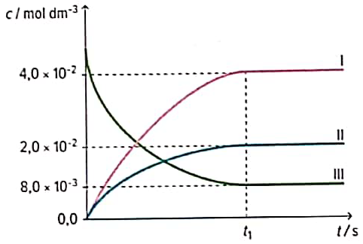
- Num vaso reator, que inicialmente contém só NO₂ (g), ocorre o seguinte processo, a temperatura constante.
2 NO₂ (g) ⇌ 2 NO (g) + O₂ (g)
As concentrações dos componentes do sistema reacional foram sendo medidas, ao longo do tempo, tendo sido traçado o gráfico seguinte, com os dados recolhidos.
  - Associe as curvas I, II e III aos componentes do sistema reacional.
  - O que ocorreu no instante t₁?
  - Determine a constante de equilíbrio, K_{c}, para esta reação de equilíbrio.

- 64,0 g de HI (g) sofrem decomposição, a temperatura constante, num recipiente fechado com 2,0 L de capacidade.
2 HI (g) ⇌ H₂ (g) + I₂ (g)
Estabelecido o equilíbrio, verifica-se a presença de 12,8 g de HI (g) no sistema reacional.
  - Calcule a percentagem de reagente que não sofreu dissociação.
  - Determine a constante de equilíbrio, K_{c}.

- O cloro e o bromo reagem para formar cloreto de bromo gasoso. A constante de equilíbrio para a síntese do cloreto de bromo, à temperatura de 500 K, é 3,1 x 10⁻² e a equação química que traduz este equilíbrio é:
Cl₂ (g) + Br₂ (g) ⇌ 2 BrCl (g)
Sabendo que no início apenas foi adicionado cloreto de bromo e, uma vez atingido o equilíbrio, a concentração de BrCl é de 1,4 mol dm⁻³. Determine a concentração de Cl₂ (g) e Br₂ (g) no equilíbrio.

